宁波大学 学校 103 条目的4类题型式样及交稿式样
1. 选择题
题号：10311001
分值：3分
难度系数等级：1
一弹簧振子作简谐振动，当位移大小为振幅的一半时，其势能为总能量的
(A) 1/4 ； (B) 1/2 ； (C) 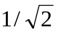 ； (D) 3/4 。
[ ]
答案：（A）

题号：10311002
分值：3分
难度系数等级：1
作简谐运动的单摆，在最大角位移向平衡位置运动过程中
（A）动能减少，势能增加； (B) 动能增加，势能减少；
（C）动能增加，势能增加； (D) 动能减少，势能减少。
[ ]
答案：(B)

题号：10311003
分值：3分
难度系数等级：1
一弹簧振子在水平面上作简谐振动，在从平衡位置向负最大位移处运动过程中
（A）动能减少，势能增加； (B) 动能增加，势能减少；
（C）动能增加，势能增加； (D) 动能减少，势能减少。
[ ]
答案：(A)

题号：10311004
分值：3分
难度系数等级：1
一弹簧振子作简谐振动，位移为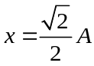处的势能与x = A处的势能之比为
(A为振幅)
(A) 1:2 ； (B) 2:1 ； (C) 1:4 ； (D) 4:1。
[ ]
答案：（A）

题号：10312005
分值：3分
难度系数等级：2
当质点以频率ν 作简谐振动时，它的动能的变化频率为
(A) 4ν ； (B) 2ν ； (C) ν ； (D) 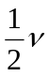。
[ ]
答案：（B）

题号：10312006
分值：3分
难度系数等级：2
一弹簧振子作简谐振动，当其偏离平衡位置的位移的大小为振幅的1/4时，其动能为振动总能量的
(A) 7/16 ； (B) 9/16 ； (C) 11/16 ； (D) 15/16 。
[ ]
答案：（D）

题号：10312007
分值：3分
难度系数等级：2
一质点作简谐振动，其周期为T，则它势能变化的周期为
(A) 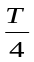 ； (B) 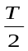 ； (C) T ； (D) 2T 。
[ ]
答案：(B)

题号：10312008
分值：3分
难度系数等级：2
弹簧振子沿直线作简谐振动，当振子连续两次经过相同位置时，以下说法正确的是
[ ]
（A）加速度不同，动能相同；
（B）动能相同，动量相同；
（C）回复力相同，弹性势能相同；
（D）位移、速度和加速度都相同。
答案：（C）

题号：10312009
分值：3分
难度系数等级：2
当弹簧振子从正最大位移向负最大位移运动过程中，经过与平衡位置对称的两个位置时，以下说法正确的是
[ ]
（A）加速度相同，动能相同； （B）动能相同，动量相同；
（C）回复力相同，机械能相同； （D）加速度相同，速度相同。
答案：（B）

题号：10312010
分值：3分
难度系数等级：2
一质点作简谐振动, 当位移大小为振幅的一半时，其动能和势能之比为
(A) 1:1 ； (B) 2:1 ； (C) 4:1 ； (D) 3:1 。
[ ]
答案：(D)

题号：10313011
分值：3分
难度系数等级：3
一弹簧振子作简谐振动，总能量为E₁，如果简谐振动振幅增加为原来的两倍，重物的质量增为原来的四倍，则它的总能量E₂变为
(A) E₁/4 ； (B) E₁/2 ； (C) 2E₁ ； (D) 4 E₁ 。
[ ]
答案：（D）

题号：10313012
分值：3分
难度系数等级：3
一质点作简谐振动，振动方程式为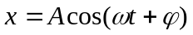，动能和势能相等时，它的位移为
(A) 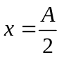 ； (B) 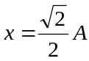 ； (C) 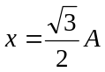； (D) 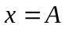 。
[ ]
答案：(B)

题号：10313013
分值：3分
难度系数等级：3
一单摆作简谐振动，振动方程式为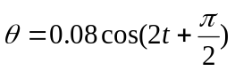（SI），则动能变化的周期为
（A）3.14s ； （B）1.57s ； （C）6.28s ； （D）2.00s 。
[ ]
答案：（B）

题号：10313014
分值：3分
难度系数等级：3
两个完全相同的弹簧，挂着质量不同的二个物体，当它们以相同的振幅作简谐振动时，它们的总能量关系为
(A) 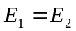 ； (B) 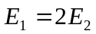； (C) 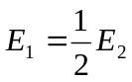 ； (D) 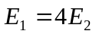 。
[ ]
答案：(A)

题号：10313015
分值：3分
难度系数等级：3
两个不同的弹簧(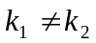)，挂着质量相同的二个物体，已知它们的周期关系为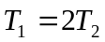，振幅关系为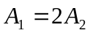，则它们的振动能量之比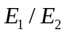为
(A) 1:1 ； (B) 2:1 ； (C) 1:2 ； (D) 1:4 。
[ ]
答案：(A)

题号：10313016
分值：3分
难度系数等级：3
一劲度系数为k的轻弹簧，下端挂一质量为m的物体，若将此弹簧截去一半的长度，下端挂一质量为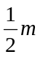的物体，两种情况下振幅都是A，则振动总能量之比为
(A) 1:2 ； (B) 2:1 ； (C) 1:4 ； (D) 4:1 。
［ ］
答案：(A)

题号：10314017
分值：3分
难度系数等级：4
一物体作简谐振动，振动方程为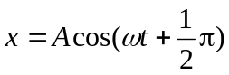。则该物体在t = 0时刻的动能与t = T/8（T为振动周期）时刻的动能之比为：
(A) 1：4 ； (B) 1：2 ； (C) 1：1 ； (D) 2：1 。
[ ]
答案：（D）

题号：10314018
分值：3分
难度系数等级：4
一质点作简谐振动，其振动方程为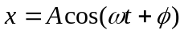。在求质点的振动动能时，得出下面五个表达式：
(1) 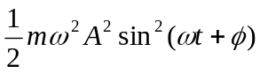 (2) 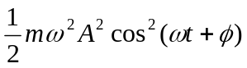
(3) 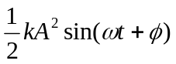 (4) 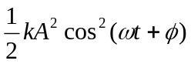
(5) 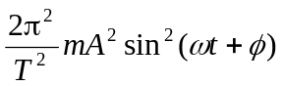
其中m是质点的质量，k是弹簧的劲度系数，T是振动的周期。这些表达式中
(A) (1)，(4)是对的； (B) (2)，(4)是对的；
(C) (1)，(5)是对的； (D) (3)，(5)是对的。
[ ]
答案：（C）

题号：10314019
分值：3分
难度系数等级：4
弹簧振子在光滑水平面上作简谐振动时，弹性力在半个周期内所作的功为
(A) kA² ； (B) 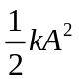 ； (C) 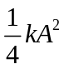 ； (D) 0 。
[ ]
答案：（D）

题号：10315020
分值：3分
难度系数等级：5
一水平放置的弹簧振子，振动周期为T，已知物体经过平衡位置时的动能为E₁，再经过T/3时间，物体的动能为E₂，则E₂ /E₁ 的值为
(A) 1：4 ； (B) 1：2 ； (C) 2：1 ； (D) 4：1
［ ］
答案：(A)

2．判断题
题号：10321001
分值：2分
难度系数等级：1
作简谐运动的物体，任一时刻的动能和势能总是相等的。
答案：错

题号：10321002
分值：2分
难度系数等级：1
作简谐运动的单摆，动能和势能的变化频率相同。
答案：对

题号：10322003
分值：2分
难度系数等级：2
因为简谐运动过程是能量守恒的过程，所以凡是能量守恒的过程都是简谐运动。
答案：错

题号：10322004
分值：2分
难度系数等级：2
简谐运动的动能和势能都随时间作周期性的变化，且变化频率与位移变化频率相同。
答案：错

题号：10322005
分值：2分
难度系数等级：2
简谐运动的动能和势能变化频率是恢复力变化频率的两倍。
答案：对

题号：10323006
分值：2分
难度系数等级：3
两个相同的弹簧挂着质量不同的物体，当它们以相同的振幅作简谐振动时，振动总能量相同。
答案：对

题号：10323007
分值：2分
难度系数等级：3
两个不同的弹簧挂着质量相同的物体，当它们以相同的振幅作简谐振动时，振动总能量相同。
答案：错

题号：10323008
分值：2分
难度系数等级：3
简谐运动的总能量与振幅的平方成正比只适用于弹簧振子。
答案：错

题号：10324009
分值：2分
难度系数等级：4
两个单摆摆球质量不同，摆长相同，当它们做角振幅相同的简谐振动时，振动总能量相同（以最低点为势能零点）。
答案：错

题号：10324010
分值：2分
难度系数等级：4
弹簧振子作简谐振动时，如果振幅增为原来的两倍而频率减小为原来的一半，振动总能量变为原来的4倍。
答案：错

3. 填空题
题号：10331001
分值：2分
难度系数等级：1
一劲度系数为k的弹簧振子作简谐振动，振幅为A，则经过平衡位置时的动能为_____ 。
答案：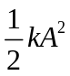

题号：10331002
分值：2分
难度系数等级：1
一劲度系数为k的弹簧振子作简谐振动，振幅为A，则经过最大位移时的动能为 __ _。
答案：0

题号：10331003
分值：2分
难度系数等级：1
一劲度系数为k的弹簧振子作简谐振动，振幅为A，则经过最大位移时的势能为 __ _。
答案：

题号：10331004
分值：2 分
难度系数等级：1
一物块悬挂在弹簧下方作简谐振动，当这物块的位移等于振幅的一半时，其动能是总能量的_ __。（设平衡位置处势能为零）
答案：3/4

题号：10332005
分值：2分
难度系数等级：2
一弹簧振子系统具有1.0 J的振动能量，0.10m的振幅，则弹簧的劲度系数为_________。
答案：200N/m

题号：10332006
分值：2 分
难度系数等级：2
质量为m的物体和一个轻弹簧组成弹簧振子，其固有振动周期为T。当它作振幅为A的简谐振动时，其振动能量E = ____________。
答案：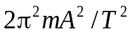

题号：10332007
分值：2分
难度系数等级：2
一弹簧振子一端连接一质量为2 kg的物体，在光滑水平面内作简谐振动，振动表达式为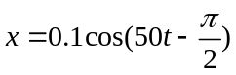（SI），则其动能最大值为__ __ __。
答案：25 J

题号：10332008
分值：2分
难度系数等级：2
质量为1kg的质点作简谐振动，其位移x随时间t的关系曲线如图所示。则在t =1s时系统的动能为__ __ __。
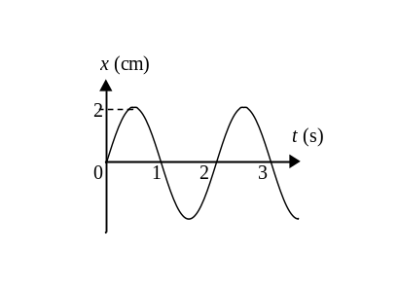
答案：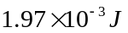

题号：10332009
分值：2分
难度系数等级：2
一劲度系数为k的弹簧振子作简谐振动，振幅为A，在一个周期内动能的平均值为 ___ _。
答案：

题号：10333010
分值：2分
难度系数等级：3
一弹簧振子一端连接一质量为2 kg的物体，在光滑水平面内作简谐振动，振动表达式为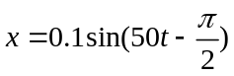（SI），则其运动的总能量为__ __ __。
答案：25 J

题号：10333011
分值：2 分
难度系数等级：3
一作简谐振动的振动系统，振子质量为2 kg，系统振动频率为1000 Hz，振幅为0.5 cm，则其振动能量为______________。
答案：9.90×10² J

题号：10333012
分值：2分
难度系数等级：3
一弹簧振子，一端连接一质量为m = 4 kg的物体，在光滑水平面内作简谐振动，振动方程式为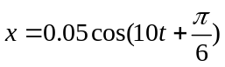（SI），则其初始时刻的势能为______ __。
答案：0.375J

题号：10333013
分值：2分
难度系数等级：3
一质点作简谐振动，其速度v随时间t的关系曲线如图所示。则在t =1s时系统的势能为__ __ __。
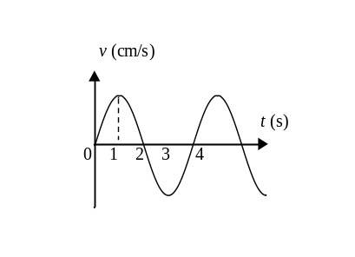
答案：0

题号：10333014
分值：2分
难度系数等级：3
一质点作简谐振动，其加速度a随时间t的关系曲线如图所示。则在t =1s时系统的势能为__ __ __。
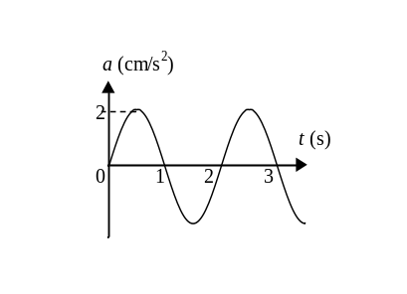
答案：0

题号：10333015
分值：2分
难度系数等级：3
已知两个作简谐振动的物体的质量相同，振动曲线如图所示。则这两个简谐振动的总能量之比为_________________。
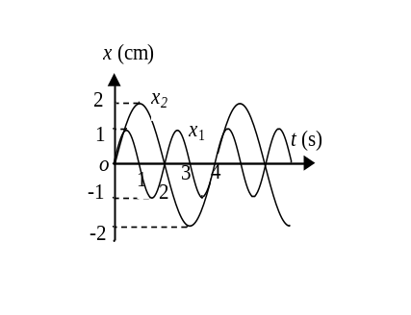
答案：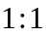

题号：10334016
分值：2分
难度系数等级：4
一单摆摆球质量为m，摆长为，做角振幅为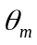的简谐振动，其振动表达式为
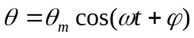，此单摆任一时刻的动能表达式为 。
答案：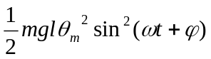

题号：10334017
分值：2分
难度系数等级：4
一弹簧振子，一端连接一质量为m = 4 kg的物体，在光滑水平面内作简谐振动，振动方程式为（SI），则其初始时刻的动能为______ __。
答案：0.125J

题号：10334018
分值：2分
难度系数等级：4
一单摆摆球质量为m，摆长为，做角振幅为的简谐振动，振动表达式为
，此单摆任一时刻的总机械能为 。（最低点为势能零点）
答案：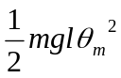

题号：10334019
分值：2 分
难度系数等级：4
一系统作简谐振动，周期为T，以余弦函数表达振动时，初相为零。在0≤t≤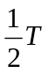范围内，系统在t =________________时刻动能和势能相等。
答案：T/8和3T/8

题号：10335020
分值：2 分
难度系数等级：5
一单摆摆球质量为m，摆长为，做角振幅为的简谐振动，振动表达式为
，此单摆任一时刻的势能为 。 （最低点为势能零点）。
答案：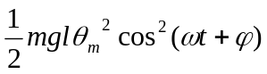

4. 计算题
题号：10341001
分值：10分
难度系数等级：1
在一竖直轻弹簧下端悬挂质量m = 5 g的小球，弹簧伸长Δl = 1 cm而平衡。经推动后，该小球在竖直方向作振幅为A = 4 cm的振动，求：（1）小球的振动周期；（2）振动的总能量；（3）小球运动的最大速度。

解答及评分标准：
（1） 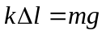，得 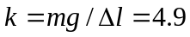N/m 2分
周期：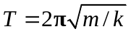= 0.201 s 2分

- 振幅为A = 4 cm，振动的总能量
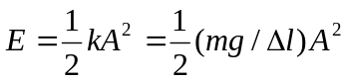 = 3.92×10⁻³ J 3分
（3） 小球运动的最大速度
由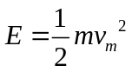， 得
3分

题号：10342002
分值：10分
难度系数等级：2
在竖直悬挂的轻弹簧下端系一质量为 100 g的物体，当物体处于平衡状态时，再对物体加一拉力使弹簧伸长，然后从静止状态将物体释放。已知物体在32 s内完成48次振动，振幅为5 cm。
(1) 上述的外加拉力是多大？
(2) 当物体在平衡位置以下1 cm处时，此振动系统的动能和势能各是多少？

解答及评分标准：
(1) 从静止释放，显然拉长量等于振幅A=5 cm，
频率 ν = 48/32 = 1.5 Hz
劲度系数 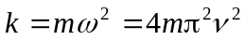=8.87 2分
拉力 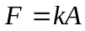= 0.444 N 2分
(2) 当x=1cm时，势能 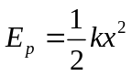 = 4.44×10⁻⁴ J 3分
总能量 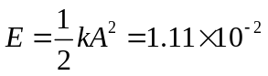 J
动能 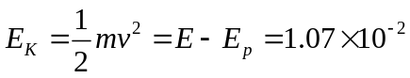 J 3分

题号：10342003
分值：10分
难度系数等级：2
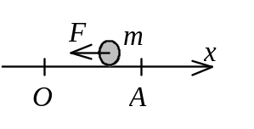
一物体质量m = 2 kg，受到的作用力为F = -8x （SI），求：（1）系统振动的频率；（2）若该物体偏离坐标原点O的最大位移为A = 0.10 m，则物体在最大位移的一半处的动能和势能分别为多少？

解答及评分标准：
（1）由物体受力F = -8x 可知物体作简谐振动，且和F = -kx 比较，
知 k = 8 N/m 2分
则系统振动的频率 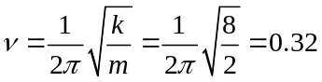 Hz 2分

（2）物体在最大位移的一半处，x = A/2 = 0.05m 振动的总能量为 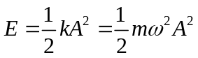 = 0.04 J 2分
振动的势能为 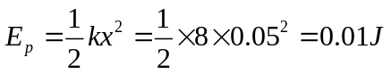 2分
振动的动能为 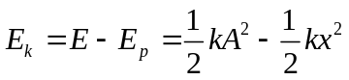 = 0.03 J 2分

题号：10343004
分值：10分
难度系数等级：3
一弹簧振子沿x轴作简谐振动（弹簧为原长时振动物体的位置取作x轴原点）。已知振动物体最大位移为x_{m} = 0.4 m，最大恢复力为F_{m} = 0.8 N，最大速度为v_{m} = 0.8π m/s，又知t = 0的初位移为+0.2 m，且初速度与所选x轴方向相反。求：（1）弹簧振子振动的总能量；（2）此振动的振动表达式。

解答及评分标准：
(1) 由题意 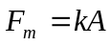，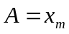，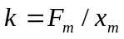 2分
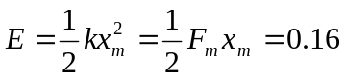 J 2分
(2) 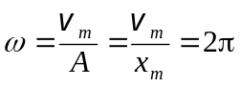 rad /s 2分
由 t = 0， 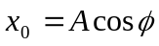=0.2 m， 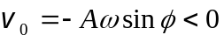
可得 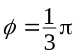 2分
则振动方程为 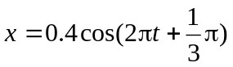 2分

题号：10343005
分值：10分
难度系数等级：3
质量m = 10 g的小球与轻弹簧组成的振动系统，按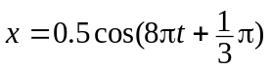的规律作自由振动，式中t以秒作单位，x以厘米为单位，求：
(1) 振动的角频率、周期、振幅和初相；
(2) 振动的速度、加速度的数值表达式；
(3) 振动的能量E；
(4) 平均动能和平均势能。

解答及评分标准：
(1) A = 0.5 cm；ω = 8π s⁻¹；T = 2π/ω = (1/4) s；φ = π/3 2分
(2) 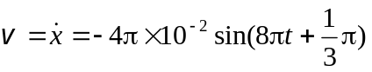 (SI)
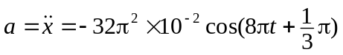 (SI) 2分
(3) 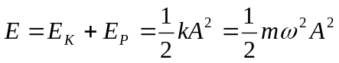=7.90×10⁻⁵ J 3分
(4) 平均动能 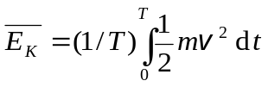
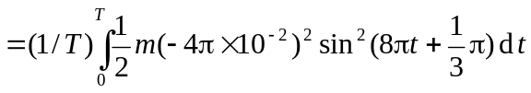
= 3.95×10⁻⁵ J = 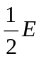
同理 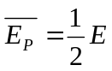= 3.95×10⁻⁵ J 3分

题号：10343006
分值：10分
难度系数等级：3
一物体质量为0.25 kg，在弹性力作用下作简谐振动，弹簧的劲度系数k = 25 N·m⁻¹，如果起始振动时具有势能0.06 J和动能0.02 J，求
(1) 振幅；
(2) 动能恰等于势能时的位移；
(3) 经过平衡位置时物体的速度。

解答及评分标准：
(1) 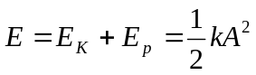
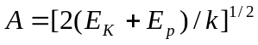= 0.08 m 3分
(2) 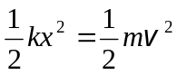 2分
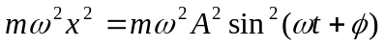
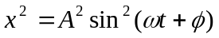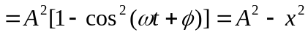
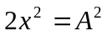， 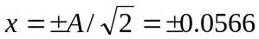 m 2分
(3) 过平衡点时，x = 0，此时动能等于总能量
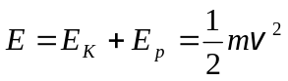
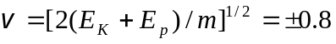 m/s 3分

题号：10344007
分值：10分
难度系数等级：4
一质量为1kg的质点作简谐振动，其振动方程为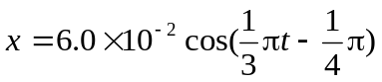 (SI)
（1）写出动能和势能的表达式；
（2）当x值为多大时，系统的势能为总能量的一半；
（3）质点从平衡位置移动到上述位置所需最短时间为多少？

解答及评分标准：
（1） 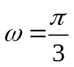，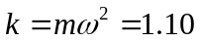
势能 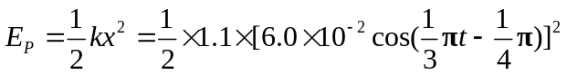
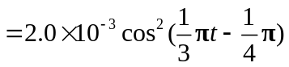 2分
动能 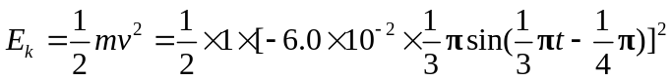
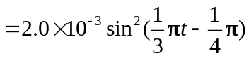 2分
总能量 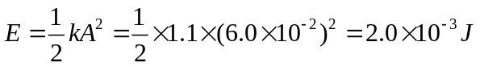
（2） 势能 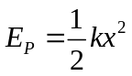 总能量 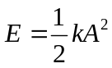
由题意，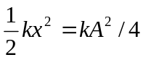， 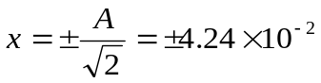 m 3分

(3) 周期 T = 2π/ω = 6 s
从平衡位置运动到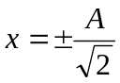的最短时间 Δt 为 T/8
∴ Δt = 0.75 s 3分

题号：10345008
分值：10分
难度系数等级：5
如图，有一水平弹簧振子，弹簧的劲度系数k = 24 N/m，重物的质量m = 6 kg，重物静止在平衡位置上。设以一水平恒力F = 10 N 向左作用于物体（不计摩擦），使之由平衡位置向左运动了0.05 m时撤去力F。当重物运动到左方最远位置时开始计时，求物体的运动方程。
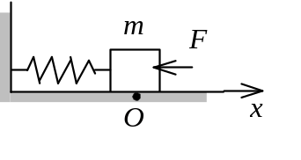

解答及评分标准：
设物体的运动方程为
恒外力所做的功即为弹簧振子的能量： F×0.05 = 0.5 J 2分
当物体运动到左方最远位置时，弹簧的最大弹性势能为0.5 J，即：
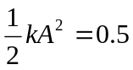 J， ∴ A = 0.204 m 2分
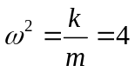， ω = 2 rad/s 2分
按题目所述时刻计时，初相为φ = π
2分
∴ 物体运动方程为 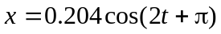 (SI) 2分

